东莞市音乐家协会

会员登记表

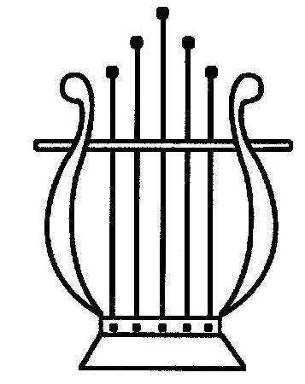

姓名：
单位：

填表日期：二〇一 年 月 日
姓 名 |  |  | 艺 名 |  |  |  | 性 别 |  |  | 相  片
出生年月 |  |  | 籍 贯 |  |  |  | 民 族 |  |  | 相  片
参 加  工作时间 |  |  | 何时参加何党派 |  |  |  | 业 务专 长 |  |  | 相  片
社会职务（包括人民代表、政协委员及社会团体兼职）
现工作单位 |  |  |  |  |  | 职 务
通  讯  地  址 | 办公地址 |  |  |  |  |  |  | 邮政编码
通  讯  地  址 | 办公电话 |  |  |  |  |  |  | 手机号码
通  讯  地  址 | 住宅地址 |  |  |  |  |  |  | 住宅电话
通  讯  地  址 | 电子邮箱 |  |  |  |  |  |  | QQ 号
学  习  简  历 | 起 止 时 间 |  |  | 学 校 全 称 及 专 业 |  |  |  | 学 历 |  | 备 注
工  作  简  历 | 起 止 时 间 |  |  | 工 作 单 位 |  |  |  | 职 务 |  | 备 注
注：学习简历包括（何时于何校｛小学、中学、中专、专科、本科、研究生或业余、电视、函授学校｝
何专业毕业[肄]获何学位。） 第1页
音乐活动及音乐专业工作概况
（注：本栏包括：1.主要作品何时何处发表,获何奖;主要表演艺术活动,何时何地获何奖;3.主要著述及作品何时何处发表,获何奖;4.音乐教育工作主要情况,获过何奖;5.主要音乐及活动情况;6.其它.）
第2页
对
本
会
的
建
议
和
要
求
推荐  单位  介绍  人的  意见 | 签 名：  二〇一 年 月 日
理事  会的  意见 | 东莞市音乐家协会（盖章）  二〇一 年 月 日
备注
第3页

